MATEMATIKA
Broj 3 – sat usvajanja novog nastavnog sadržaja
Za početak, nadam se da ste napisali domaću zadaću u radnoj bilježnici na 25. i 26. stranici.
- Pogledajte ilustracije u pravokutnom okviru ZNAM u udžbeniku na 42. stranici te odgovorite na sljedeća pitanja.
- Koliko ima čokolada na slici?
- Koji je broj napisan uz čokoladu?
- Koliko je bombona na slici?
- Koliko je lizalica na slici?
- Koju ćemo brojku napisati u praznu kućicu?
- Napišite sada broj 2 slovima na crtice pored kućice, odnosno napišite broj brojevnom riječju.
- Promotrite sada ilustraciju ispod okvira ZNAM.
- Koliko ima praščića?
- Kolika ima ptica?
- Koliko ima cvjetova u jednoj tegli?
Danas ćemo naučiti čitati i pisati broj 3.
- Pogledajte skup dječaka, skup djevojčica i skup djece u udžbeniku pri dnu 42. stranice. – Što je zajedničko tim skupovima?
- Koliko članova ima svaki skup?
Svaki skup ima po 3 člana. Zajedničko im je to što imaju jednak broj članova.
- Naučimo sada pisati brojku 3.
Pazite na smjer pisanja brojke: Sjetite se da uvijek krećemo odozgo prema dolje. Pazite i na razmak između brojki. Sada možete riješiti 1. zadatak u udžbeniku na 43. stranici.

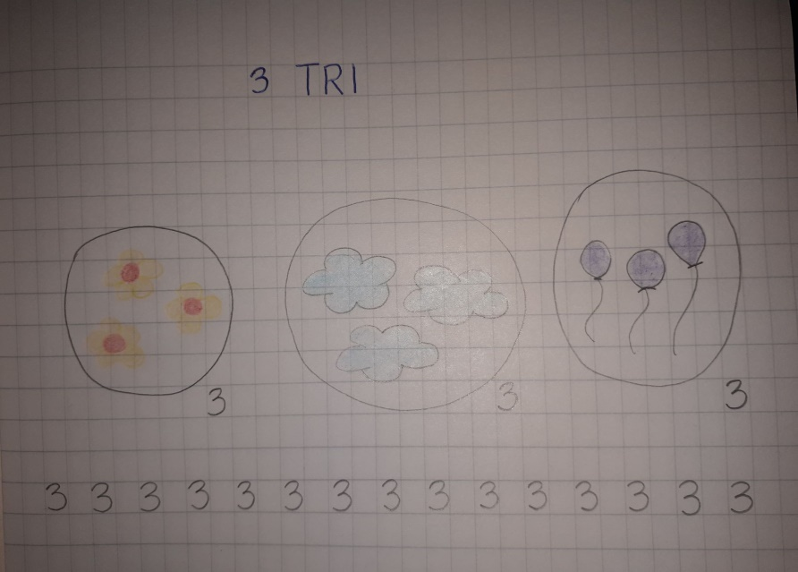
ZAPISATI U BILJEŽNICE!

- Sada je vrijeme da riješimo i preostale zadatke u udžbeniku na 43. stranici.

- Sad kada ste savladali broj 3, složite 1 skup od 3 člana. Članovi neka budu konkretni predmeti (školski pribor, voće, igračke,...)

ZA DOMAĆU ZADAĆU RIJEŠITE ZBIRKU NA 36. STRANICI!

*PODSJETNIK KAKO PIŠEMO BROJKU 3.

